Nombre y Apellido.................................................................................  DNI:…………………………………………………….  Planta:………………………………………………………..  Fecha..................................................................... | 
Evaluación Final del curso de Instructores Internos de Conductores de Equipos de Movimiento de Materiales
A continuación tendrá una evaluación compuesta de temas dados dentro de la actividad, le pedimos que selecciones una sola respuesta, la que usted considere correcta, marcándola con una X. 1. Triangulo accidentológico
Teniendo en cuenta los siniestros investigados. ¿Cuál de los tres factores tiene un menor grado de responsabilidad en un accidente?:
  - El factor humano es el mayor responsable
  - El factor ambiental es el que menos influye.
  - El factor vehicular es el que menos influye.

- Posición de la torre
Al transportar una carga, la torre debe estar siempre en posición:
  - Vertical.
  - Inclinada hacia atrás.
  - Inclinada hacia delante.
  - Depende del peso de la carga.
- Transporte de una carga
Al transportar una carga se debe tomar la precaución de trasladarla:
  - A 1,2 m del suelo.
  - A 60 cm del suelo.
  - De 10 a 20 cm del suelo.
- Pendientes
Al subir o bajar una rampa, la carga debe estar siempre:
  - Mirando hacia abajo.
  - Mirando hacia arriba.
  - Donde permita buena visibilidad para el conductor.

- Vuelco.
Si el autoelevador empieza a volcar. ¿Qué debemos hacer?:
  - Saltar del autoelevador.
  - Sujetar firmemente el volante, y los pies bien apoyados contra el piso.
  - Inclinarse del lado donde ocurrirá el impacto
- Inspección antes del turno.
Cuando ingresamos a nuestro turno. ¿Debemos realizar la inspección completa del autoelevador?:
  - No, pero es aconsejable.
  - Sí, siempre.
  - Una vez por semana
- Marcha atrás
Al circular marcha atrás se debe realizar:
  - Utilizando los espejos laterales.
  - Mirando hacia atrás.
  - Cubriendo los ángulos ciegos con la visión periférica.
  - Realizando todas las anteriores.

- Entorno.
Al aproximarse a un cruce se debe:
  - Detener totalmente el vehículo.
  - Disminuir la velocidad y tocar bocina.
  - Hacer señales de luces.

- Procedimiento de carga
Antes de proceder a levantar una carga se debe tener en cuenta:
  - La carga máxima que puede levantar el autoelevador teniendo en cuenta altura y centro de gravedad.
  - El peso de la carga a transportar.
  - Verificar el centro de gravedad de la carga.
  - Las tres opciones anteriores.

- Carga máxima
Teniendo en cuenta la siguiente imagen:
Si tengo una carga con un centro de gravedad de 800 mm que pesa 750 kg. ¿Hasta qué altura lo puedo levantar?

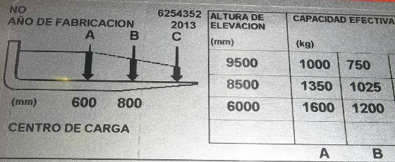

A)

9.5
metros.
B)

7
metros.
C)

6000
mm.

- Realice una breve explicación de cómo se debe subir y bajar de un autoelevador
------------------------------------------------------------------------------------------------------------------------------------------------------------------------------------------------------------------------------------------------------------------------------------------------------------------------------------------------------------------------------------------------------------------------------------------------------------------------------------
- Realice una breve explicación de cómo es el procedimiento de carga y descarga en playa y dársena
-----------------------------------------------------------------------------------------------------------------------------------------------------------------------------------------------------------------------------------------------------------------------------------------------------------------------------------------------------------------------------------------------------------------------------------------------------------------------------------

- Realice una breve explicación de cómo es el procedimiento correcto para estibar materiales a piso
------------------------------------------------------------------------------------------------------------------------------------------------------------------------------------------------------------------------------------------------------------------------------------------------------------------------------------------------------------------------------------------------------------------------------------------------------------------------------------

Evaluación Final: _ _ _ _ _ _ _ _ _ _ _

